全国2008年10月高等教育自学考试
数字通信原理试题
课程代码：02360

一、单项选择题（本大题共15小题，每小题1分，共15分）
在每小题列出的四个备选项中只有一个是符合题目要求的，请将其代码填写在题后的括号内。错选、多选或未选均无分。
1．PCM30/32系统中125μs是（ ）
A．帧周期时间 B．路时隙间隔时间
C．复帧周期时间 D．位时隙间隔时间
2．PCM30/32系统中帧同步的捕捉时间是（ ）
A．由同步状态到失步状态的时间
B．由失步检出到重新回到同步状态的时间
C．前方保护时间
D．后方保护时间
3．PCM30/32系统中发送帧同步码的时隙是（ ）
A．奇帧的TS₁₆时隙 B．奇帧的TS₀时隙
C．偶帧的TS₁₆时隙 D．偶帧的TS₀时隙
4．PCM30/32系统中路时钟的频率是（ ）
A．2048 kHz B．1024 kHz
C．64 kHz D．8 kHz
5．PCM30/32系统中帧同步码的长度是（ ）
A．4 bit B．6 bit
C．7 bit D．8 bit
6．PCM30/32系统帧结构中TS₀时隙的用途是（ ）
A．传送帧同步码 B．传送位同步码
C．传送失步对告码 D．传送帧同步码和失步对告码
7．PCM30/32系统帧结构中TS₁₆时隙的用途是（ ）
A．传送各路信令码
B．传送各路信令码、复帧同步码和复帧失步对告码
C．传送复帧同步码
D．传送复帧失步对告码
8．PCM30/32系统的数码率是（ ）
A．64 kbit/s B．8 kbit/s
C．2048 kbit/s D．155.520 Mbit/s
9．STM-4的速率是（ ）
A．2.048 Mbit/s B．155.520 Mbit/s
C．622.080 Mbit/s D．2488.320 Mbit/s
10．PCM30/32系统是（ ）
A．模拟时分复用系统 B．数字时分复用系统
C．频分复用系统 D．码分复用系统
11．信息传输速率是（ ）
A．每秒传输的分组数 B．每秒传输的二进制码元数
C．每秒传输的码元数 D．每秒传输的字节数
12．通信系统中一般规定语声信号所占的频带范围是（ ）
A．0～3400 Hz B．300～3400 Hz
C．0～5 kHz D．0～8 kHz
13．抽样的作用是使被抽样信号的（ ）
A．幅度域离散化 B．时间域离散化
C．时间域和幅度域都离散化 D．模拟信号数字化
14．SDH系统是（ ）
A．准同步数字系列 B．同步数字系列
C．码分数字复用系统 D．频分复用系统
15．PCM系统解码后的误码信噪比与（ ）
A．传输码速率成正比 B．传输码速率成反比
C．误码率成正比 D．误码率成反比

二、填空题（本大题共15小题，每小题1分，共15分）
请在每小题的空格中填上正确答案。错填、不填均无分。
16．PCM30/32系统中前方保护的前提状态是________________。
17．CMI码的最大连“0”数为________________。
18．已知段落码可确定样值所在量化段的起始电平和________________。
19．数字复接要解决同步和复接两个问题，不同步的后果是________________。
20．再生中继器由均衡放大、定时钟提取和________________三部分组成。
21．异步复接二次群一帧中信息码最少为820 bit，插入码最多为________________。
22．PCM编码器输出的码型是________________。
23．PCM30/32系统帧结构中TS₁时隙的作用是________________。
24．A律压缩特性大信号时，随着A的增大，信噪比改善量Q________________。
25．模拟信号的特点是________________。
26．数字复接系统中码速调整要插入码元，码速恢复要________________码元。
27．位脉冲的主要作用是________________。
28．按位复接是每次复接各低次群的________________形成高次群。
29．按字复接是每次复接各低次群的________________形成高次群。
30．数字复接器的功能是把四个低次群支路合成________________。

三、问答题（本大题共8小题，每小题4分，共32分）
31．从样值序列恢复原被抽样信号时产生折叠噪声的原因是什么？
32．PCM系统中A/D变换包括哪几个部分？各部分完成的功能是什么？
33．PCM系统中D/A变换包括哪几个部分？各部分完成的功能是什么？
34．简单说明抽样的作用及概念。
35．帧同步码型选择考虑的主要因素是什么？
36．说明同步复接为什么需要码速变换？
37．简述SDH系统中分插复用器（ADM）的主要功能。
38．简述DPCM的基本概念，并说明DPCM与PCM相比可降低编码速率的原因。

四、画图题（本大题共3小题，每小题6分，共18分）
39．画出101101码组所对应的双极性全占空波形图。
40．画出A律13折线逐次渐近型编码器中本地解码器的方框图。
41．一模拟信号频谱如下图所示，求其满足抽样定理时的抽样频率，并画出抽样信号的频谱。

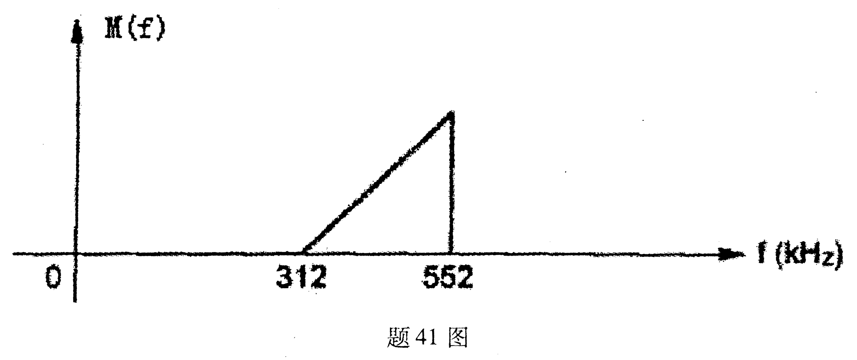

五、计算题（本大题共3小题，共20分）
42．（本题5分）原来的二进码序列及正确的HDB₃码序列如下所示，假设两个打“*”的码元误码，打“*”的0误成+1，打“*”的+1误成0，写出错误的HDB₃码序列和恢复的二进码序列，此HDB₃码序列发生了什么现象？

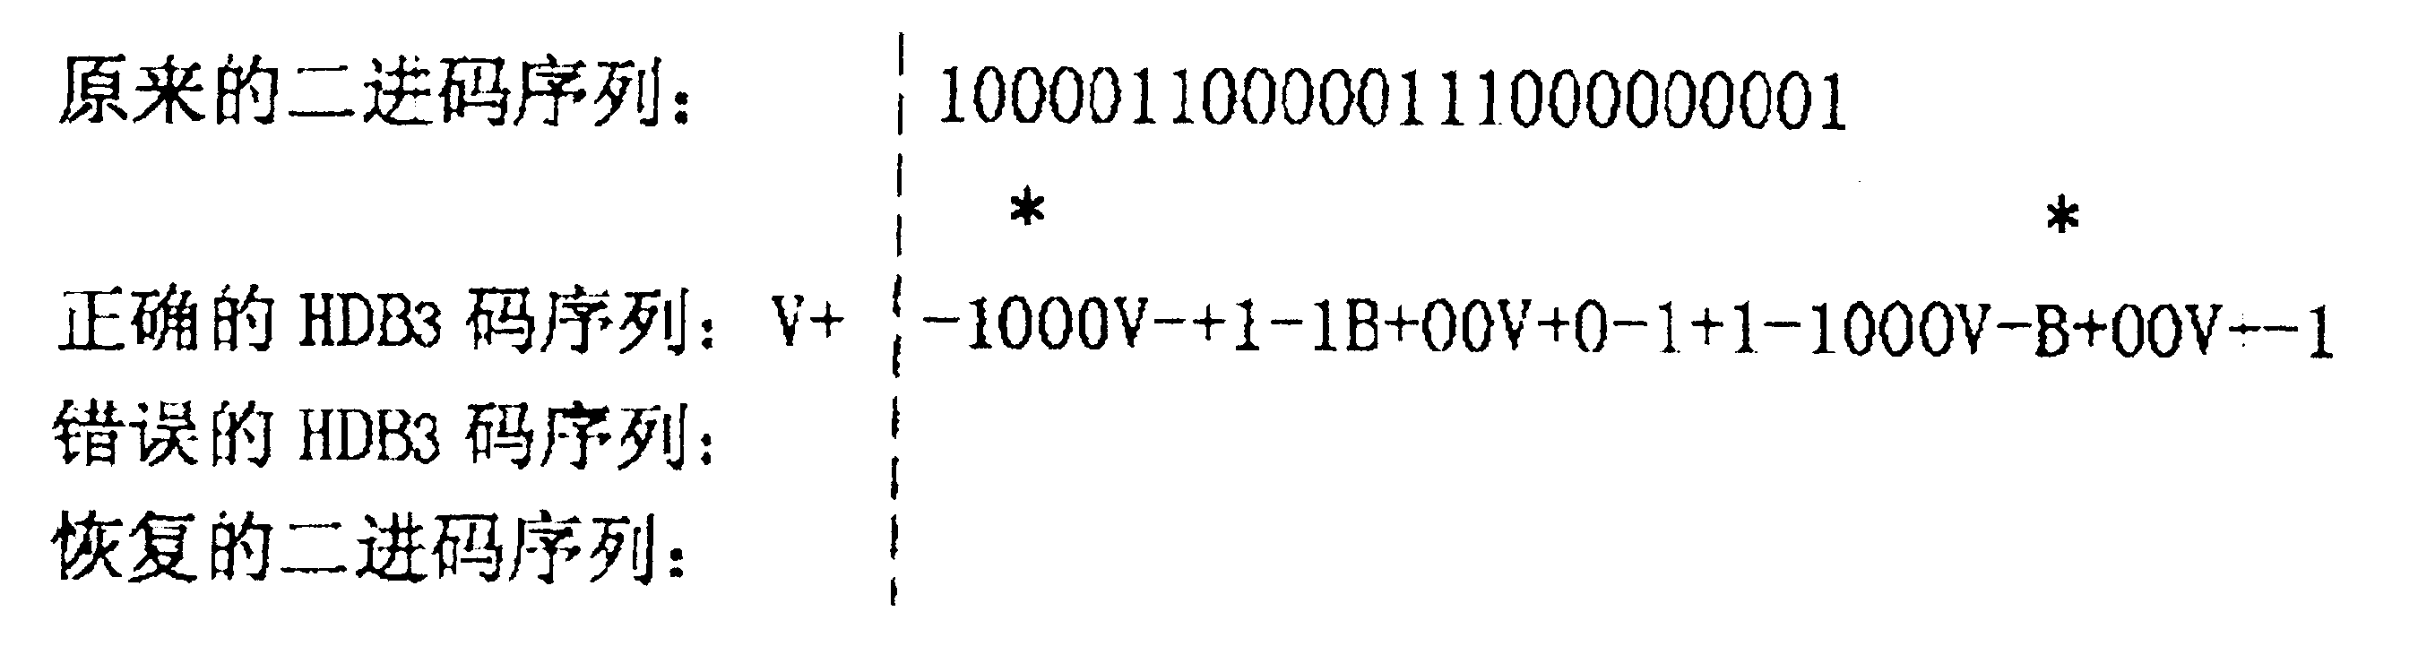

43．（本题5分）某数字通信系统符号速率为1.2×10⁶ Bd，采用8电平传输，假设2秒误了1个比特，求误码率。
44．（本题10分）某A律13折线编码器，l=8，一个样值为i_{S}=-216△，试将其编成相应的码字。（注：要有编码过程）

